坑爹的PCIe MSI中断路由问题

PCIe子卡的驱动在RHEL 5.4上调的好好的，一到RHEL 6.3就出现了问题：MSI中断无法触发。
PCIe接口都是兼容的，硬件上应该没问题；多半还是驱动代码问题。
调试N久，终于发现，代码运行在RHEL6.3时，PCI配置空间中MSI capacity结构的Message Address寄存器没有初始化。
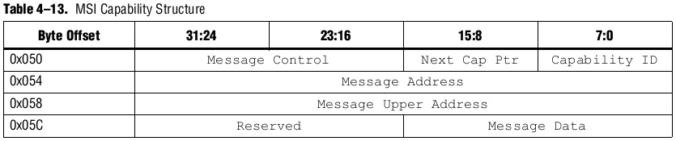
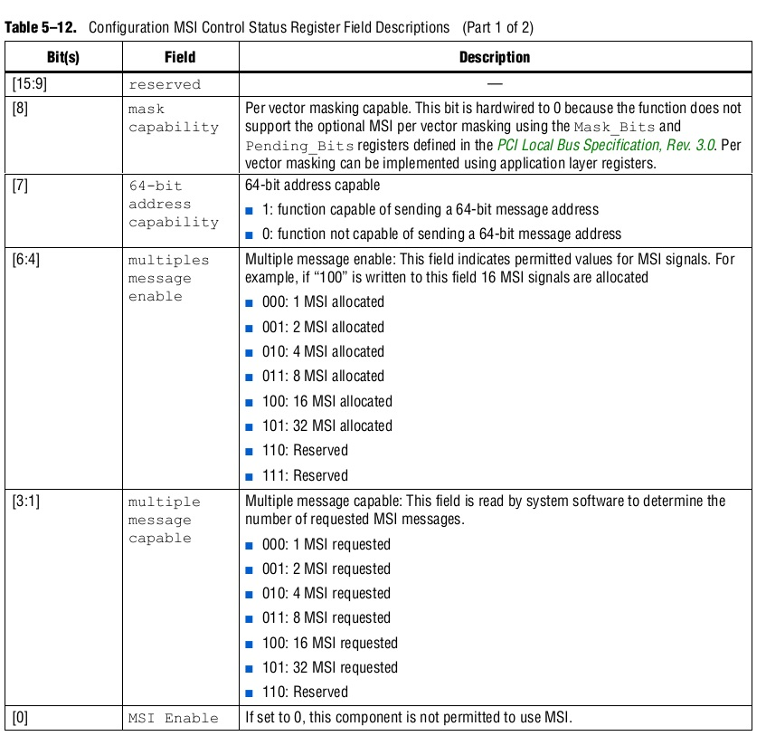
出问题时
msg ctrl is 0081
.enable:1 [1]
.msg_cap:3 [0]
.msg_en:3 [0]
.bit64_cap:1 [1]
.pre_mask:1 [0]
msg addr is 0000
msg addr is 0000
msg data is 0000
驱动中加入 pci_enable_device()后，MSI中断总算正常触发了....
msg val is 0081
.enable:1 [1]
.msg_cap:3 [0]
.msg_en:3 [0]
.bit64_cap:1 [1]
.pre_mask:1 [0]
msg addr is 0678
msg addr is fee0
msg data is 0000
RHEL5.4 和 RHEL6.3 中pci_enable_device（）实现有什么不同？RHEL5.4中不加pci_enable_device()为什么也能正常触发MSI中断
貌似是中断路由的问题 TODO
附上x86平台 message_addr寄存器的处理
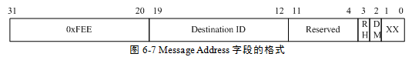
Message Address字段其他位的含义如下所示。
- Destination ID字段保存目标CPU的ID号，目标CPU的ID与该字段相等时，目标CPU将接收这个Interrupt Message。FSB Interrupt Message总线事务可以向不同的CPU提交中断请求。
- RH(Redirection Hint Indication)位为0时，表示Interrupt Message将直接发向与Destination ID字段相同的目标CPU；如果RH为1时，将使能中断转发功能。
- DM(Destination Mode)位表示在传递优先权最低的中断请求时，Destination ID字段是否被翻译为Logical或者Physical APIC ID。在x86处理器中APIC ID有三种模式，分别为Physical、Logical和Cluster ID模式。
- 如果RH位为1且DM位为0时，Destination ID字段使用Physical模式；如果RH位为1且DM位为1，Destination ID字段使用Logical模式；如果RH位为0，DM位将被忽略。

